**®**

**Αναλυτής**

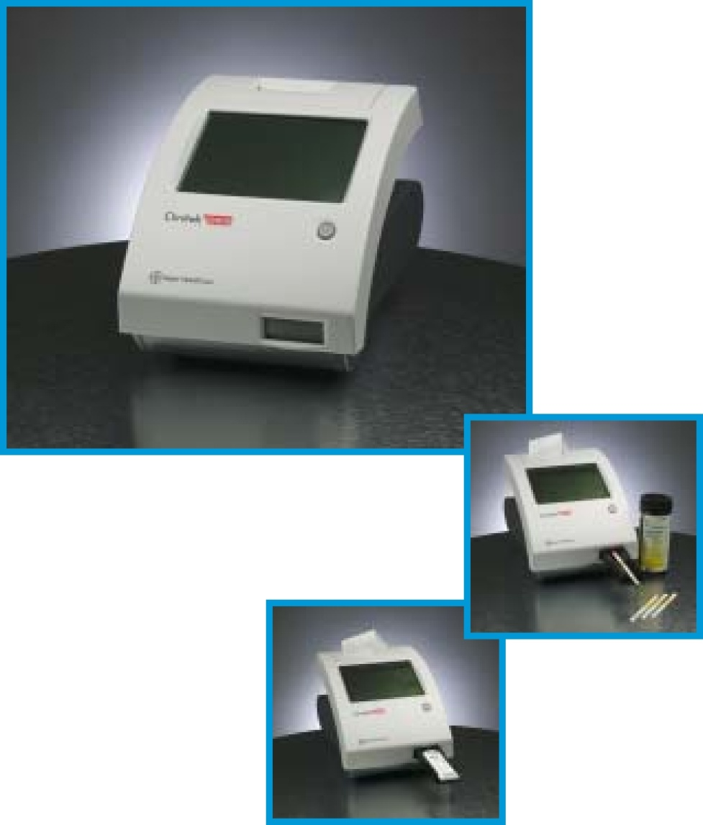

**Εγχειρίδιο Χειριστή**



132387 Rev. D, 2006-06



**Aναλυτής**

**Εγχειρίδιο Χειριστή**



132387 Rev. B, 2004-10

©2003 Bayer HealthCare.

Clinitek, Clinitek Status, Multistix, Multistix PRO, Combistix, Uristix, Labstix, Neostix, Clinitest και Chek-Stix είναι εμπορικά σήματα της Bayer.

Theracide είναι ένα εμπορικό σήμα της Lafayette Pharmaceuticals, Inc  
  
Amphyl είναι εμπορικό σήμα της Linden Corporation.

Amphyl is a trademark of Linden Corporation.

Kimwipes είναι ένα εμπορικό σήμα της Kimberly-Clark.

HΠΑ Pats 5,408,535; 5,477,326; 5,877,863; 6,239,445; D456,082;

D489,816

Προέλευση: Ηνωμένο Βασίλειο

Bayer HealthCare LLC

Θυγατρική της Bayer Corporation



Tarrytown, NY 10591-5097 ΗΠΑ



Bayer Diagnostics Mfg (Sudbury) Ltd

Sudbury, CO10 2XQ, Ηνωμένο Βασίλειο

Οι πληροφορίες σε αυτό το εγχειρίδιο αφορούν το χρόνο της εκτύπωσης. Ωστόσο, η Bayer Health Care συνεχίζει να βελτιώνει τα προϊόντα και διατηρεί το δικαίωμα να αλλάξει τις προδιαγραφές, τον εξοπλισμό και τις διαδικασίες συντήρησης ανά πάσα στιγμή χωρίς προειδοποίηση.  
Αν αυτό το όργανο χρησιμοποιείται με τρόπο διαφορετικό από ό, τι ορίζεται στο παρόν εγχειρίδιο, η εγγύηση που παρέχεται για αυτόν τον εξοπλισμό μπορεί να έχει ακυρωθεί.

132387 Rev. D, 2006-06

Περιεχόμενα

Μια σύντομη περιγραφή ............................................... ............. v  
Η κατανόηση των Σύμβολα και εικόνες οθόνης .............. vii  
**1 Άνοιγμα & Ρύθμιση** ............................................. .... 1-1  
Άνοιγμα ................................................. .................... 1-1  
Ρύθμιση ................................................ ........................... 1-2  
Ρύθμιση Αναλυτή ............................................... 1-2  
Συνδέοντας Αναλυτή ........................................ 1-2  
Εγκατάσταση Μπαταρίες ............................................ 1-2  
Εισαγωγή Δοκιμαστικής Λωρίδας στον πίνακα .................................. 1-3  
Τοποθέτηση Test Εισαγωγή στον πίνακα ................................. 1-3  
Διασύνδεση σε υπολογιστή ................................. 1-3  
Αναβαθμίσεις λογισμικού Αναλυτή ........................... 1-4  
Τοποθέτηση του χαρτιού εκτυπωτή ή ρολό ετικετών........... 1-5  
Εγγύηση ....................................... 1-6  
Ενεργοποίηση ................................................ .................. 1-7  
Κλείσιμο ................................................ ............. 1-8  
**2 Συνεργαζόμενες με την οθόνη αφής** .......................... 2-1  
Οθόνες ................................................. ........................ 2-1  
Πληκτρολόγια ................................................. .................... 2-4  
**3 Εκκίνηση Οδηγός** ............................................. ............ 3-1  
**4 Δοκιμές** ................................................ ....................... 4-1  
Γρήγορη Δοκιμή ................................................ .................... 4-1  
 Λωρίδες Ούρων.......................................... 4-1  
Δοκιμή κασέτας ................................................ .... 4-6  
Πλήρης Δοκιμή ................................................ ..................... 4-11  
Λωρίδες Ούρων........................................ 4-11  
Δοκιμή κασέτας ................................................ .. 4-19

132387 Rev. B, 2004-10 iii

|  |  |
| --- | --- |
| **5 Ρύθμιση οργάνων ....................................................** | **5-1** |
| Ρύθμιση οργάνων .............................................................................. | 5-1 |
| Ρύθμιση Γλώσσας.............................................................................. | 5-2 |
| Κωδικός .............................................................................................. | 5-3 |
| Πληροφορίες Χειριστή, Ασθενή .......................................................... | 5-4 |
| Ρύθμιση Χρόνου και ‘Ώρας............................................... | 5-10 |
| Δοκιμή Αριθμού Ακολουθίας ............................................... | 5-12 |
| Ρύθμιση οργάνων ..................................................... | 5-13 |
| Επαναφορά αρχικών ρυθμίσεων ............................................. | 5-21 |
| Διαγνωστικό .................................................................. | 5-22 |
| Πληροφορίες Συστήματος..................................................... | 5-23 |
| **6 Επαναφορά Αποτελέσματος...........................................................** | **6-1** |
| Αποτελέσματα ασθενή.............................................................. | 6-1 |
| Αποστολή δεδομένων σε υπολογιστή................................................... | 6-3 |
| **7 Αντιμετώπιση Προβλημάτων........................................................** | **7-1** |
| Κατάλογος των σφαλμάτων και γνωμοδοτικών μηνυμάτων........................... | 7-4 |
| Λίστα ελέγχου πρόβλημα......................................................... | 7-8 |
| **8 Ποιοτικός έλεγχος ............................................** | **8-1** |
| Πληροφορίες σχετικά με Waiver ............................... | 8-2 |
| **9 Καθαρισμός και Συντήρηση** ........................................... | **9-1** |
| Καθαρισμός.................................................................... | 9-1 |
| Αλλαγή μπαταρίας ........................................................ | 9-7 |
| **10 Παραρτήματα..........................................................** | **10-1** |
| Παράρτημα A: Τοπική τεχνική υποστήριξη και Προμηθευτές |  |
| .................................................................. | 10-1 |
| Παράρτημα B: Πίνακες Αποτελεσμάτων.................................... | 10-4 |
| Παράρτημα C: Προδιαγραφές ....................................... | 10-10 |
| Παράρτημα D: Προεπιλεγμένες ρυθμίσεις- Αγγλικά .... | 10-12 |
| Παράρτημα E: Επισκόπηση συστήματος & Αρχές.............. | 10-14 |
| Παράρτημα F: CLIA Χαρακτηριστικά Απόδοσης Παραίτηση 10-21 | |
| Παράρτημα G: Εκπαίδευση & Εκπαιδευτικό Υλικό.......... | 10-23 |
| Παράρτημα H: Ασφάλεια των πληροφοριών................................ | 10-24 |
| **11 Περιεχόμενα**....................................................................... | **11-1** |

**Μια σύντομη περιγραφή**  
   
**Τι κάνει ο αναλυτής κάνει;**

Ο αναλυτής Clinitek Status ® είναι μια φορητή συσκευή για την ανάγνωση των ταινιών ουρών Bayer και Clinitest ® και κασέτας ανοσοχρωματογραφίας. Ο χρήστης δεν χρειάζεται κάποια ειδική εκπαίδευση για να χρησιμοποιήσει αυτή την συσκευή. Πολλές διαφορετικές ταινίες ούρων Bayer (π.χ., 10 Multistix ® SG) είναι συμβατές με τον αναλυτή καθώς και το hCG Clinitest (τεστ κυήσεως).  
Ο αναλυτής μπορεί να ρυθμιστεί για απλή ή εξειδικευμένη χρήση, όπως εσείς προτιμάτε. Μπορείτε να εισάγετε απλά μια ταινία ούρων ή μια κασέτα Clinitest στον αναλυτή και το αποτέλεσμα να εξαχθεί σε δευτερόλεπτα (αυτό ονομάζεται Quick Test).  
Έχετε όμως την δυνατότητα να εισάγετε ID χειριστή, Όνομα ασθενούς και ID ασθενούς. Κάθε παραπάνω πληροφορία θα τυπωθεί μαζί με τα αποτελέσματα των δοκιμών (αυτό ονομάζεται Full Test).  
Η οθόνη αφής εμφανίζει οδηγίες και σας καθοδηγεί κατά την διάρκεια λειτουργίας του αναλυτή. Επιπλέον, μπορείτε να εισάγετε πληροφορίες μέσω της οθόνης αφής.  
  
**Βαθμονόμηση;**  
  
Δεν χρειάζεται να κάνετε τίποτα για τη βαθμονόμηση. Το όργανο αυτοελέγχεται κάθε φορά που τίθεται σε λειτουργία. Στη συνέχεια, κάθε φορά που εκτελείται μια δοκιμασία, η συσκευή βαθμονομείται αυτόματα. Η λευκή γραμμή βαθμονόμησης (στον πίνακα ελέγχου) παρέχει NIST ανιχνεύσιμα βαθμονόμησης.  
  
**Πώς λειτουργεί;**  
  
Οι δοκιμές ξεκινούν (στην λειτουργία Quick Test) είτε όταν η ταινία ούρων ή η κασέτα έχει επιλεγεί στην κύρια οθόνη του μενού.  
Αγγίζοντας το πλήκτρο «ταινία ούρων» σας ζητείτε να ρυθμίσετε τον πίνακα ελέγχου για να δεχτεί μια ταινία ανάλυση ούρων. Στη συνέχεια πατάτε το πλήκτρο START. Έχετε 8 δευτερόλεπτα για να βυθίσετε την ταινία μέτρησης, σκουπίζοντας την άκρη της λωρίδας και να την τοποθετήσετε στη ειδική θέση μέτρησης. Ο πίνακας που τράβηξε εν μέρει μέσα στο όργανο για τη βαθμονόμηση και στη συνέχεια τράβηξε τελείως μέσα στο όργανο για να διαβάσετε την ταινία μέτρησης. Αγγίζοντας το πλήκτρο Test Cassette σας ζητά να ρυθμίσετε τον πίνακα ελέγχου για να δεχτεί μια κασέτα. Στη συνέχεια πατάτε το πλήκτρο START. Έχετε 8 δευτερόλεπτα για να μεταφέρετε το δείγμα με μια πιπέτα στο ειδικό φρεάτιο για την είσοδο του δείγματος επί της κασέτας. Ο αναλυτής βαθμονομείται αυτόματα και, στη συνέχεια τραβά τον πίνακα εντελώς μέσα στο όργανο όπου η κασέτα έχει διαβαστεί. Σε κατάσταση πλήρους ελέγχου για κάθε ταινία ούρων ή κασέτα δοκιμής, θα σας ζητηθεί να εισάγετε ID χειριστή, Όνομα ασθενούς ή / και ID ασθενούς πριν από την εκτέλεση μιας δοκιμασίας.

132387 Rev. D, 2006-06 v

Μια σύντομη περιγραφή

**Πως παίρνω αποτελέσματα;**

Τα αποτελέσματα θα εμφανιστούν στην οθόνη αφής και τυπωμένα (αν θέλετε). Τα αποτελέσματα μπορούν επίσης να μεταφερθούν σε έναν υπολογιστή χρησιμοποιώντας ένα σειριακό καλώδιο 9-pin null modem και την RS-232 σειριακή θύρα στο πίσω μέρος της συσκευής.

Ο αναλυτής αποθηκεύει τα αποτελέσματα από 200 δοκιμασίες ασθενών. Είστε σε θέση να ανακαλέσετε παλιά αποτελέσματα των ασθενών στον αναλυτή χρησιμοποιώντας τη λειτουργία «ανάκληση αποτελεσμάτων» (Recall Results).

**Πως τροφοδοτείται ο αναλυτής;**

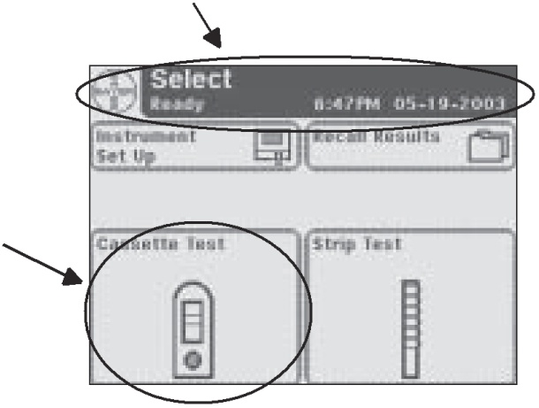Ο αναλυτής μπορεί να συνδεθεί σε ηλεκτρική πρίζα για χρήση πάνω στο πάγκο, ή μπορεί να τροφοδοτείται από μπαταρίες για να μετακινείται ελεύθερα από το ένα σημείο στο άλλο. Οι μπαταρίες μπαίνουν σε ένα άνοιγμα στο κάτω μέρος του οργάνου.

**Σε τι χρησιμεύει το εγχειρίδιο**

Το εγχειρίδιο του Χειριστή περιέχει τις οδηγίες που χρειάζεστε για να το ανοίξετε

**Έντονα κείμενο προσδιορίζει ένα κουμπί** (touch – sensitive area)στην οθόνη.

τον αναλυτή, χρησιμοποιήστε το καθημερινά για ανάλυση ούρων και ανoσοδοκιμών και διατηρήστε το σε καλή κατάσταση.

Καθώς διαβάζεται το εγχειρίδιο θα δείτε αυτές τις εικόνες:



ΣΗΜΕΙΩΣΕΙΣ: περιέχει χρήσιμες συμβουλές σχετικά με τη χρήση του αναλυτή *σημειώσεις είναι πλαγιαστές*



ΠΡΟΣΟΧΗ: Θα πρέπει να ακολουθούνται προσεκτικά για να διασφαλιστεί αναλυτή σας λειτουργεί σωστά και δεν έχει υποστεί ζημιά. **Εμφανίζονται με έντονα γράμματα**

Στο Εγχειρίδιο θα παρατηρήσετε κάποιο κείμενο είναι σε πλάγια ή έντονα**.**

***Έντονα / πλάγια κείμενο προσδιορίζει τα ονόματα οθόνης.***

vi 132387 Rev. D, 2006-06

Κατανόηση των συμβόλων και των σημάτων οθόνης

**Σύμβολα οργάνου και ετικετών**

Αυτή η ενότητα περιγράφει τα σύμβολα που εμφανίζονται στο εξωτερικό του Clinitek Status τα σύμβολα παροχής ρεύματος, τα σύμβολα στο κουτί στο οποίο το όργανο παραδόθηκε και τα σύμβολα των ταινιών και κασετών που θα χρησιμοποιήσετε με το μέσο.



Δείχνει ότι η παροχή εισόδου είναι συνεχές ρεύμα

Προσδιορίζει ότι το όργανο είναι τύπου Β εξοπλισμού, η οποία

παρέχει ένα συγκεκριμένο βαθμό προστασίας από ηλεκτροπληξία

Προσδιορίζει ότι το όργανο είναι κατηγορίας 1, ο οποίος έχει βασική μόνωση και επιπλέον προφυλάξεις ασφάλειας γείωσης



Διπλής μόνωσης προϊόν ή με μετασχηματιστή μπορεί επίσης να προσδιορίσει  
 κλάσης 2 εξοπλισμού (παροχή ηλεκτρικού ρεύματος μόνο)

\

Προσδιορίζει ότι το όργανο είναι εισηγμένο από την Underwriters  
 Laboratories ως συμπράξεις των ΗΠΑ και του Καναδά τις απαιτήσεις για την ασφάλεια

Το σήμα CE προσδιορίζει ότι το προϊόν συμμορφώνεται με τις ισχύουσες οδηγίες της Ευρωπαϊκής Ένωσης



Κατασκευαστής



Ευρωπαϊκός εξουσιοδοτημένος αντιπρόσωπος



Υποδεικνύει κουμπί on / off



Προσοχή, συμβουλευτείτε τα συνοδευτικά έγγραφα

*In vitro* διαγνωστική συσκευή



Συμβουλευτείτε τις οδηγίες χρήσης

132387 Rev. D, 2006-06 vii

Κατανόηση των συμβόλων και των σημάτων οθόνης



Υποδεικνύει μια σειριακή θύρα

**30**

Περιορισμός θερμοκρασίας (18 - 30 ° C))

**18**

1. Περιεχόμενα επαρκή για (n) δοκιμές (100)
2. Χρήση από ΕΕΕΕ-ΜΜ

Αριθμός καταλόγου Αύξον αριθμός Κωδικός παρτίδα

Βιολογικός Κίνδυνος.

Δείχνει ότι η συσκευή έχει ταξινομηθεί ως Waste Electrical and Electronic Equipment σύμφωνα με το Ευρωπαϊκό WEEE Directive. Θα πρέπει να ανακυκλώνεται ή να απορρίπτεται σύμφωνα με τις τοπικές απαιτήσεις

Τυπώθηκε σε ανακυκλούμενο χαρτί

Δηλώνει τη συμμόρφωση με τα πρότυπα συσκευασίας Resy

Φυλάσσεται με αυτό τον τρόπο

Εύθραυστο, χειριστείτε με προσοχή



viii 132387 Rev. D, 2006-06

Κατανόηση των συμβόλων και των σημάτων οθόνης



Κρατείστε στεγνό



Μακριά από ηλιακό φώς και ζέστη



VDE Ινστιτούτο Δοκιμών και Πιστοποίησης - Γερμανία

Σήμα κατασκευαστή (FRIWO) και τοποθεσία κατασκευή ς (Χονγκ Κονγκ)



Σήμα κατασκευαστή(FRIWO) και τοποθεσία κατασκευής (GeratebauΓερμανία)



Ενθυλακωμένος μετασχηματιστής απομόνωσης ασφάλειας

Θετικού συντελεστή θερμοκρασίας (PTC)-Μια συσκευή χρησιμοποιεί θερμοαντιστάτη για την προστασία του τροφοδοτικού .Αυτή είναι μια συσκευή αυτόματης επαναφοράς



Αυτή η συσκευή έχει μηχανισμό για να αποσυνδέει το τροφοδοτικό μετά από την θερμοκρασία που αναφέρεται παρά κάτω.

Διείσδυση βαθμός προστασίας - προφυλάσσονται από την είσοδο των στερεών αντικειμένων> 1 mm αλλά δεν υπάρχει προστασία από υγρά..



Κατανόηση των συμβόλων και των σημάτων οθόνης

**Εικόνες οθόνης**

Το λογότυπο της Bayer εμφανίζεται στην επάνω αριστερή γωνία της οθόνης, ενώ μερικές από τις διαγνωστικές εξετάσεις διεξάγονται μετά το άνοιγμα του. Υπάρχουν επτά άλλα εικονίδια που εμφανίζονται στην ίδια θέση για να δείξει τη λειτουργία του οργάνου. Μπορούν επίσης να εμφανίζονται στην περιοχή επιλογής για κάθε λειτουργία. Τα εικονίδια είναι:

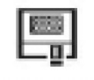

Ρύθμιση οργάνου

Η εικόνα εμφανίζεται όταν το όργανο έχει ρυθμιστεί σύμφωνα με τις απαιτήσεις του χειριστή.

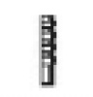

Δοκιμή με ταινία (e.g., Multistix 10SG)

Εμφανίζεται όταν γίνεται χρήση ταινίας ούρων και μετά την εξαγωγή αποτελεσμάτων.

Δοκιμή με κασέτα (e.g., Clinitest hCG)



Εμφανίζεται όταν γίνεται χρήση κασέτας και κατά την εξαγωγή αποτελεσμάτων.



Επανάκτηση αποτελεσμάτων

Εμφανίζεται όταν γίνεται επαναφορά δεδομένων από την μνήμη.



Εκτύπωση

Η εικόνα δηλώνει ότι τα αποτελέσματα φωτοτυπούνται.

Μεταφορά δεδομένων σε προσωπικό υπολογιστεί

Δηλώνει την μεταφορά δεδομένων και αποτελεσμάτων σε Π/Υ.

Προσοχή



Όταν έχουμε Error.

Υπάρχουν δύο εικονίδια που μπορεί να εμφανιστούν στη γραμμή τίτλου

Ισχύς μπαταρίας

Η μπαταρία έχει μέγιστο όριο ζωής τέσσερις ώρες . Θα εμφανιστεί όταν γίνεται χρήση μπαταρίας.



Τέλος χαρτιού

Εμφανίζεται όταν ο εκτυπωτής δεν έχει χαρτί

x 132387 Rev. B, 2004-10

1Άνοιγμα και Ρύθμιση

*Άνοιγμα*

**Άνοιγμα**

**1** Προσεκτικά αφαιρέστε το κουτί. Ελέγξτε για πιθανές ζημιές: αν δείτε επικοινωνήστε με τον πάροχο.

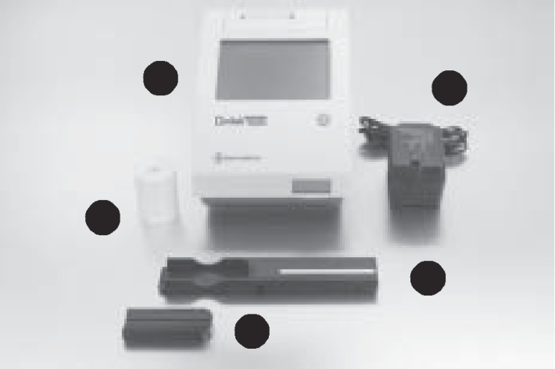

**2** Βγάλτε όλα τα κομμάτια και ελέγξτε τα κάτωθεν:

|  |  |  |
| --- | --- | --- |
| 1 | 4 |  |
|  |  |

5

2

3



* + Clinitek Status® αναλυτής
* Επιφάνεια αναλύσεων



**Μην αγγίζεται την λευκή γραμμή βαθμονόμησης.**



3 Εισαγωγέας δειγμάτων



*Αν χρησιμοποιήσετε ταινία ούρων με λιγότερους από τέσσερις δείκτες πρέπει ένα επιπλέον κομμάτι που πρέπει να αγοράσετε ξεχωριστά. Βλέπε παράρτημα Α*



4 Τροφοδοτικό



*Αν το τροφοδοτικό δεν σας ταιριάζει εποίκωνoνήστε με ένα κατάστημα της Bayer*

*Appendix A, Local Technical Support*

*Providers and Distributors).*



5 Χαρτί ρολό



* Clinitek Status® Κασέτα (Δεν εμφανίζεται)



**Μην αφαιρέσετε την Check Cassette από την χάρτινη συσκευασία της. Η Check Cassette θα πρέπει να είναι διαθέσιμη αν χρειαστεί να καλέσετε την Bayer για την επίλυση προβλημάτων. Αποθηκεύστε την στο πίσω μέρος του εγχειριδίου .**

Ανάλογα με το μοντέλο υπάρχει και μια κάρτα εγγύησης.

|  |  |  |
| --- | --- | --- |
| 132387 Rev. D, 2006-06 | 1-1 |  |
|  |  |

3 Οδηγός Εκκίνησης

Την πρώτη φορά που o Clinitek Status ® θα ενεργοποιηθεί (ακλουθώντας μία αυτόματη διαδικασία), θα σας μεταφέρει σε ένα παράθυρό για να γίνει μια συγκεκριμένη διαδικασία. Αυτή η διαδικασία θα σας επιτρέψει να επιλέξετε τις βασικές λειτουργίες του αναλυτή ώστε να μπορείτε να χρησιμοποιήσετε τον αναλυτή με τις επιλογές σας

Το πρόγραμμα εκκίνησης θα σας δώσει την ικανότητα:

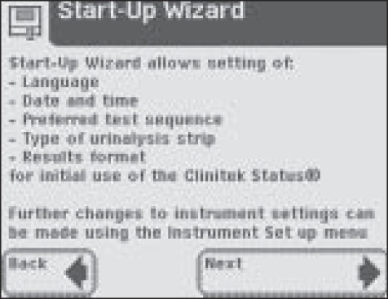

Γλώσσας Ώρα Ημερομηνία

Αλληλουχία των δοκιμών (π.χ,, Quick Test or Full Test)

Τύπος ταινίας ούρων

Μορφή αποτελεσμάτων



*Για περισσότερες πληροφορίες στο κεφάλαιο 5.*

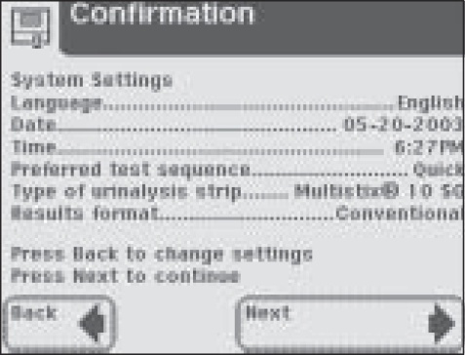

Αφού έχετε επιλέξει τις επιλογές σας, ο αναλυτής θα εμφανιστεί μια οθόνη επιβεβαίωσης που σας επιτρέπει να ελέγχετε ότι οι ρυθμίσεις σας είναι σωστές.

4 Εξέταση

*Quick Tests*

**Quick Tests**

**Ανάλυση με ταινία ούρων**

**ΒΙΟΛΟΓΙΚΟΣ ΚΙΝΔΥΝΟΣ** Πρέπει να φορέσετε τον κατάλαλο εξοπλισμό για να προστατευτείτε

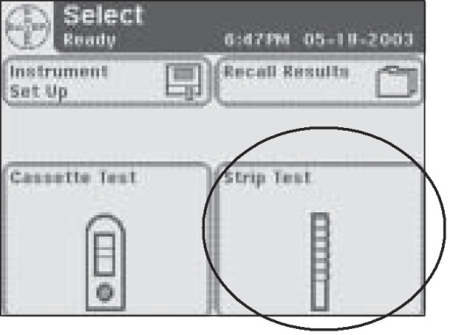

Ξεκινήστε από το παράθυρο ***Select*** screen.



*Για περισσότερες πληροφορίες στα περιεχόμενα.*

Πατήστε **Strip Test** για να γίνει η έναρξή δοκιμασίας.

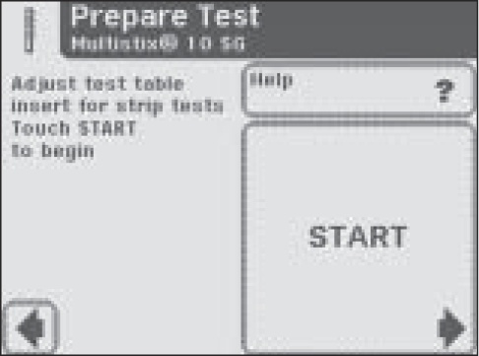

Το επόμενο παράθυρο είναι το

***Prepare Test***.



*Αν θέλετε τα βήματα να φαίνονται στην οθόνη πατήστε* ***Help****.*

Βαλτέ την ούρο ταινία προς τα επάνω

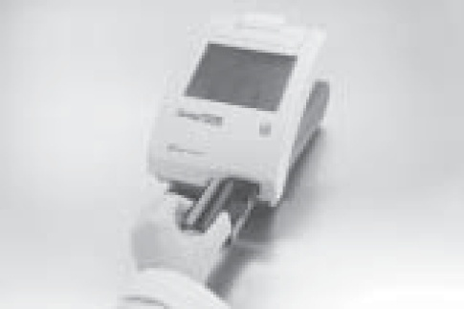

Να έχετε την ταινία το δείγμα και χαρτί κοντά σας.

Πατήστε **START**.

132387 Rev. D, 2006-06 4-1

4 Εξέταση

*Quick Tests*

Το επόμενο παράθυρο είναι το ***Prepare Test***. Αυτή η οθόνη σάς ζητά μέσα από τα βήματα για να προετοιμάσετε την ταινία.

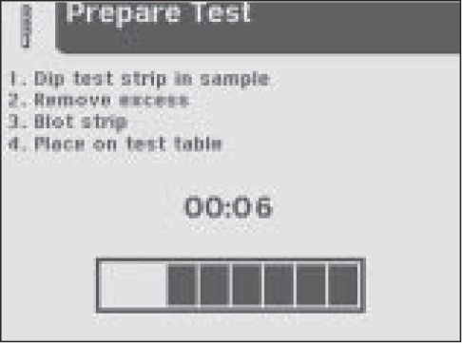

Ένα χρονόμετρο δείχνει πόσο χρόνο έχετε για την ολοκλήρωση των βημάτων.

Έχετε 8 δευτερόλεπτα για να ολοκληρώσετε τα παρακάτω τέσσερα βήματα:

**1** Βυθιστέ την ταινία ούρων στο δείγμα πλήρως. Αφαιρέστε άμεσος μετά την ταινία ουρών από το δείγμα.

**2** Σύρετε το άκρο της ταινίας για αφαιρέσετε την παραπανίσια ποσότητα .

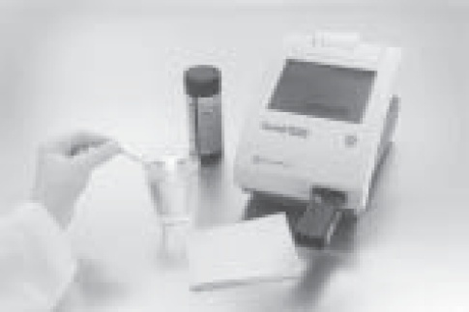

4 Εξέταση

*Quick Tests*

**3** Σκουπίστε με χαρτί την ποσότητα δείγματος που περισσεύει.

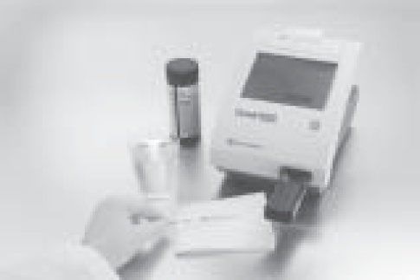

**Μην ακουμπήσετε τα αντιδραστήρια της ταινίας στο χαρτί.**

**4** Τοποθετήστε την ταινία ούρων στην ειδική υποδοχή και συρτέ την μέχρι μέσα στην ράγα της υποδοχής .

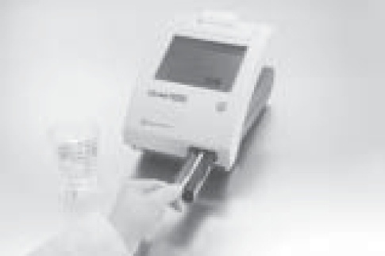

Στο τέλος των 8 δευτερολέπτων η ταινία θα τραβηχτεί από τον αναλυτή αυτόματα για να γίνουν οι εξετάσεις.



**Μην πειράξετε την ειδική υποδοχή.**



*Ο Clinitek Status® αναλυτής θα κάνει αυτόματα καλιμπρέσιον πριν από κάθε εξέταση*

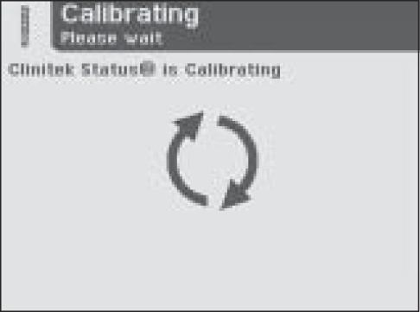

**Μην μετακινήσετε το όργανο ή την ειδική υποδοχή όταν λειτουργεί .**

132387 Rev. D, 2006-06 4-3

4 Εξέταση

*Quick Tests*

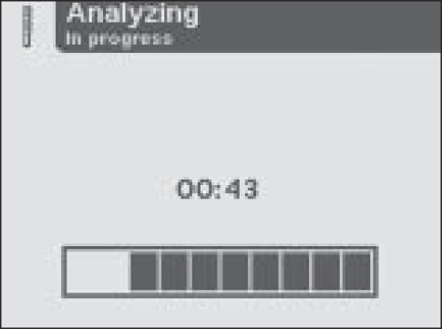

*Μόλις η βαθμονόμηση τελειώσει ο αναλυτής θα ξεκινήσει την ανάλυση.*

Ένα χρονόμετρο θα μετρήσει αντίστροφα το χρόνο που απομένει για την ανάλυση των αποτελεσμάτων.

Αν ο αναλυτής έχει ρυθμιστεί για να εκτυπώνει τα αποτελέσματα τότε θα εμφανιστεί η οθόνη ***Printing*** μέχρι τα αποτελέσματα να εκτυπωθούν (αλλιώς θα εμφανιστεί η οθόνη ***Results***).

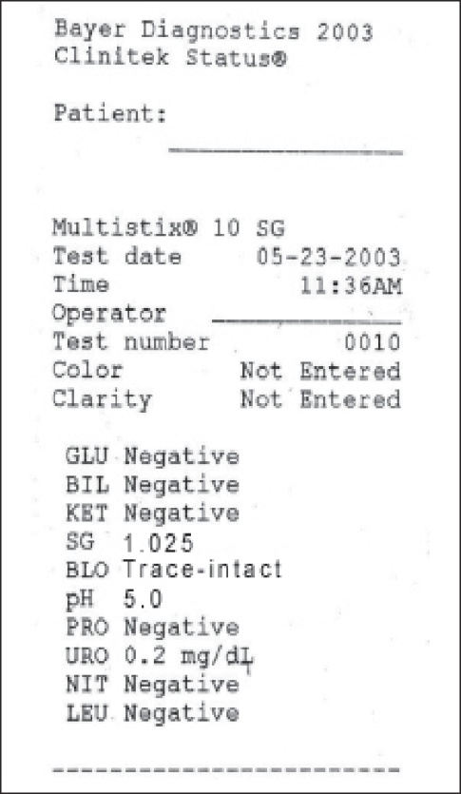

Η ώρα και η ημερομηνία θα τυπωθούν μαζί με τα αποτελέσματα. Το “Not Entered” θα τυπωθεί δίπλα από Color and Clarity .



*Αν τα αποτελέσματα είναι θετικά θα έχετε * (Αν το έχετε ρύθμιση στο Instrument Set Up).*

4-4 132387 Rev. B, 2004-10

4 Εξέταση

*Quick Tests*

Το επόμενο παράθυρο είναι το ***Results***. Η πρώτη σελίδα των αποτελεσμάτων των αναλύσεων που εμφανίζονται στην οθόνη και ο πίνακας ελέγχου εμφανίζονται αυτόματα από τον αναλυτή.

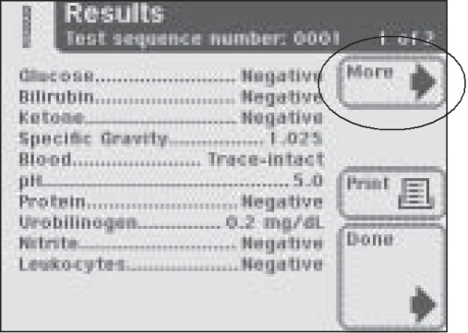

Για να δείτε τα υπόλοιπα αποτελέσματα πατήστε **More**.

Αν δεν έχετε ρυθμίσει το αναλυτή να εκτυπώνει τα αποτελέσματα και θέλετε να τα εκτυπώσετε πατήστε **Print** .

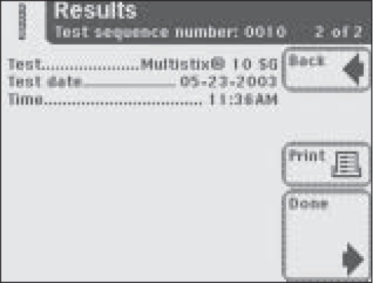

Τα αποτελέσματα θα πάνε στο PC και θα εκτυπωθούν.



*Για περισσότερες πληροφορίες στο κεφάλαιο 5, Instrument Set Up.*

Από την ειδική υποδοχή, αφαιρέστε τη χρησιμοποιημένη ταινία και απορρίψτε την σύμφωνα με τις τυποποιημένες διαδικασίες του εργαστηρίου σας. Σκουπίστε την υποδοχή, εάν είναι απαραίτητο.

Αναφέρατε τα αποτελέσματα στον υπεύθυνο εργαστηρίου.

Πατήστε **Done** για την ολοκλήρωση και για να επανέλθετε στο παράθυρο ***Select***.



*Τα αποτελέσματα θα παραμένουν στην οθόνη για δύο λεπτά ύστερα αυτόματα θα μεταφερθείτε στο παράθυρο* ***Select****.*

132387 Rev. B, 2004-10 4-5

4 Εξέταση

*Quick Tests*

**Δοκιμασία με κασέτα**

**ΒΙΟΛΟΓΙΚΟΣ ΚΙΝΔΥΝΟΣ Πρέπει να φορέσετε τον κατάλαλο εξοπλισμό για να προστατευτείτε**

.

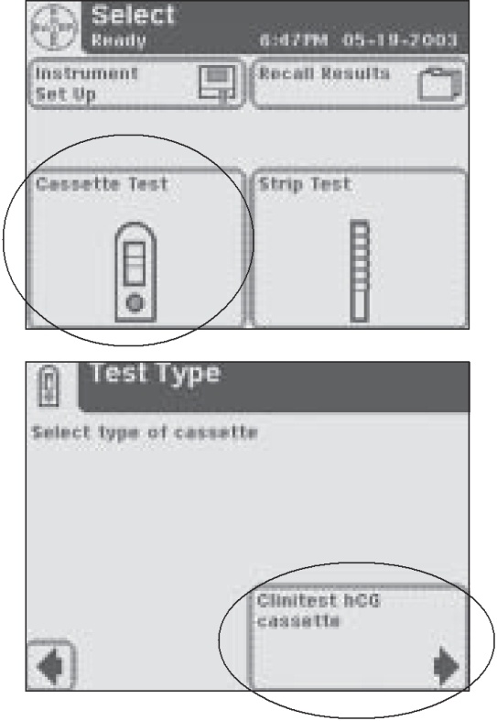

Ξεκινήστε από το παράθυρο ***Select***.



*Για περισσότερες πληροφορίες στα περιεχόμενα.*



**Το δείγμα και η κασέτα θα πρέπει να είναι στους 20°C με 30°C (68°F to 86°F).**

Πατήστε **Cassette Test** για να αρχίσετε.

Το παράθυρο που θα εμφανιστεί είναι το ***Test Type***. Πατήστε το **ClinitesthCG cassette**.

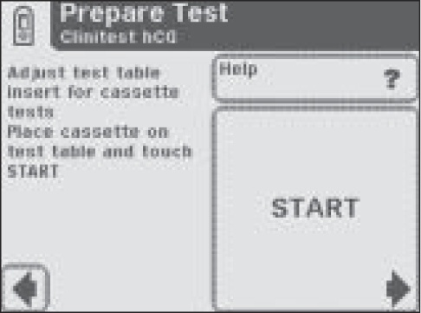

Το επόμενο παράθυρό είναι το

***Prepare Test*** s.



*Αν θέλετε το βήματα να φαίνονται στην οθόνη πατήστε* ***Help****.*

4-6 132387 Rev. D, 2006-06

4 Εξέταση

*Quick Tests*

Βεβαιώνεστε ότι η υποδοχή είναι έτοιμη για την κασέτα .

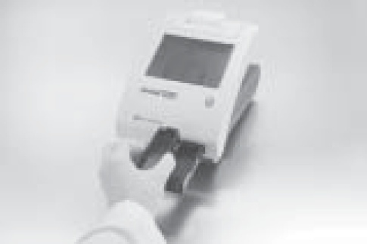

Βγάλτε την συσκευή από την αλουμινένια συσκευασία και τοποθετήστε την κασέτα στην ειδική υποδοχή.

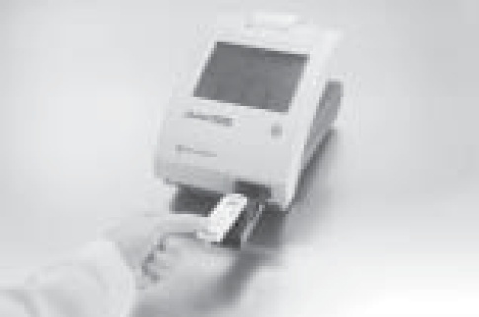

**Όταν πατήσετε START έχετε 8 δευτερόλεπτα για να πιπετάρεται το δείγμα στην κασέτα.**

Πατήστε**START**.

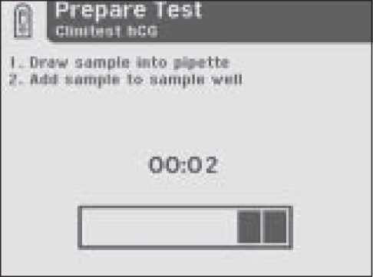

Το επόμενο παράθυρο είναι το***Prepare Test***. Σας καθοδηγεί για το τι πρέπει να κάνετε.

Ένα χρονόμετρο σας λέει πόσο χρόνο έχετε για την ολοκλήρωση των βημάτων.

132387 Rev. D, 2006-06 4-7

4 Εξέταση

*Quick Tests*

Έχετε 8 δευτερόλεπτα για τα έξεις βήματα:

**1** Πάρτε το δείγμα ούρων στην γραμμή με την ένδειξη στην πιπέτα (περίπου 0.2 mL).

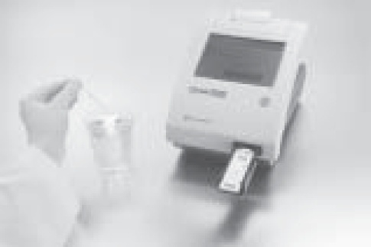

**2** Προσθέστε όλο το περιεχόμενο της πιπέτας μέσα στην κασέτα.

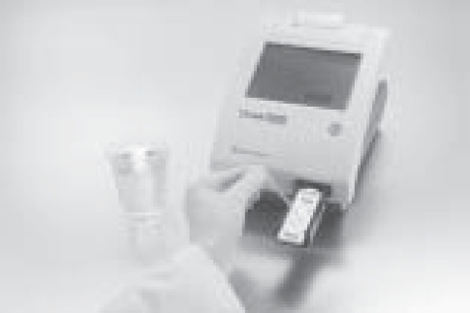

Μετά το 8 δευτερόλεπτα η υποδοχή θα μπει μέσα αυτόματα .



**Μην πειράξετε την υποδοχή**.

4-8 132387 Rev. D, 2006-06

4 Εξέταση

*Quick Tests*

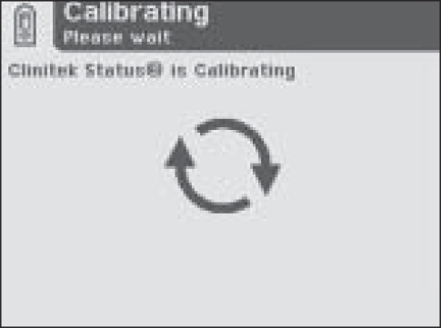

*Ο Clinitek Status analyzer θα κάνει καλιμπραρισμα αυτόματα.*



**Μην κουνήσετε το όργανο όσο καλιμπράρεται.**



*Το παράθυρο* ***Analyzing*** *θα εμφανιστεί μόλις τελειώσει το καλιμπράρισμα και θα ξεκινήσει η ανάλυση.*

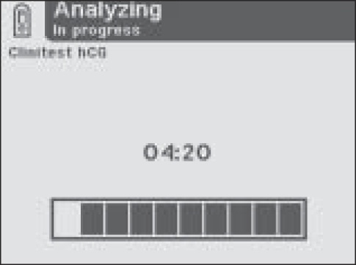

Ένα χρονόμετρο θα μετράει αντίστροφά μέχρι το τέλος τη ναναάλυσης.



*Τα Clinitest hCG αποτελέσματα Η ανάλυση διαρκεί περίπου 5 λεπτά για να επιβεβαιώσετε ένα αρνητικό αποτέλεσμα. Αν το αποτέλεσμα είναι σαφώς θετικό, ο αναλυτής θα το αναφέρει νωρίτερα. Αν το αποτέλεσμα είναι οριακό, τότε θα πρέπει να επανεξεταστεί, με ένα νέο δείγμα, σε 48 έως 72 ώρες. Ανατρέξτε στην Clinitest δοκιμασία hCG κασέτα ένθετο συσκευασίας για πλήρεις οδηγίες χρήσης.*

132387 Rev. D, 2006-06 4-9

4 Εξέταση

*Quick Tests*

Αν ο αναλυτής έχει ρυθμιστεί για να εκτυπώνει τα αποτελέσματα τότε θα εμφανιστεί η οθόνη ***Printing*** μέχρι τα αποτελέσματα να εκτυπωθούν (αλλιώς θα εμφανιστεί η οθόνη ***Results***).

Η ημερομηνία και η ώρα θα τυπωθούν μαζί με τα αποτελέσματα.

Το επόμενο παράθυρο είναι το ***Results***. Τα αποτελέσματα εμφανίζονται στην οθόνη και η κασέτα εξάγεται αυτόματα από τον αναλυτή.

Τα αποτελέσματα θα εκτυπωθούν αυτόματα αν το έχετε ρυθμίσει. Αν όχι πατήστε, **Print**.

Τα αποτελέσματα θα σταλθούν στον υπολογιστή εάν έχετε κάνει τέτοια ρύθμιση.



*Για περισσότερες πληροφορίες στο κεφάλαιο 5, Instrument Set Up.*

Αφαιρέστε και απορρίψτε την κασέτα σύμφωνα με την τακτική του εργαστηρίου .

Αναφέρατε τα αποτελέσματα στο υπεύθυνο εργαστηρίου.

Πατήστε **Done** για να μεταφερθείτε στο παράθυρο***Select***.

*If the result is positive, an asterisk* will appear next to the result (if “mark positive results” was selected in Instrument Set Up).*

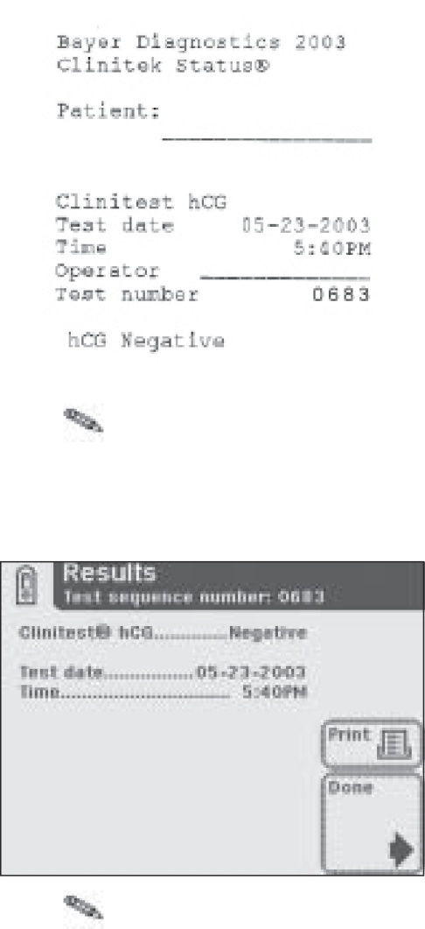

*The result will be displayed on the screen for 2 minutes. After this time elapses, the display will return to main* ***Select*** *menu.*

4-10 132387 Rev. B, 2004-10

4 Εξέταση

*Full Tests*

**Full Tests**

**Ανάλυση με ταινία ούρων**

**ΒΙΟΛΟΓΙΚΟΣ ΚΙΝΔΥΝΟΣ Πρέπει να φορέσετε τον κατάλαλο εξοπλισμό για να προστατευτείτε**

.

Μια Εξέταση Full Strip Test σας προσφέρει τη δυνατότητα να εισάγετε ένα ID χειριστή, Όνομα ασθενούς ή / και ID ασθενούς πριν από την προσθήκη της ταινίας.

Η προσθήκη των στοιχείων του χρηστή και των ασθενών αναφέρεται παρακάτω.

Η διαδικασία είναι παρόμοια με Quick Strip Test.



*Για περισσότερες πληροφορίες στην αρχή του κεφαλαίου 4.*

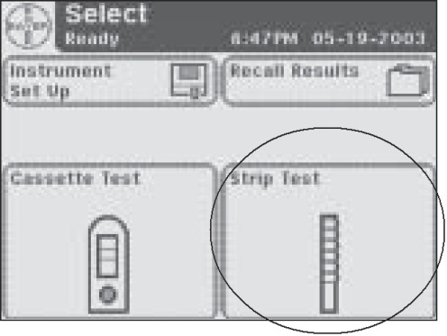

Ξεκινήστε από το παράθυρο ***Select***.

Πατήστε **Strip Test** .

132387 Rev. D, 2006-06 4-11

4 Εξέταση

*Full Tests*

Το επόμενο παράθυρο είναι

***Operator ID***.

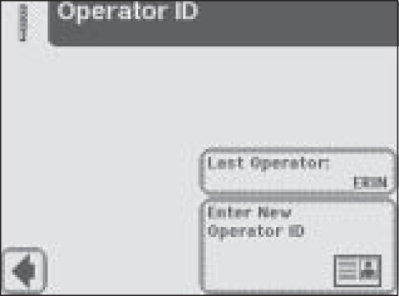

Υπάρχουν δύο επιλογές για το ID του χειριστεί: **Last Operator** or

**Enter New Operator ID.**

**Επιλογή 1: Last Operator**

Αν αυτή η επιλογή είναι ενεργοποιημένη, ο τελευταίος χειριστής που εισήλθε με το ID του/ της θα εμφανίζεται στην οθόνη στην κάτω δεξιά πλευρά του κουτιού. Αν είστε εσείς πατήστε **Last Operator** για να συνεχίσετε.

**Επιλογή 2: Enter New Operator ID**

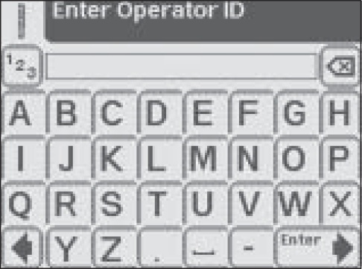

Για να βάλετε νέο χρήστη πατήστε **Enter New** **Operator ID**. Το επόμενο παράθυρο που θα εμφανιστεί είναι το***Enter*** ***Operator ID***.

Χρησιμοποιείστε το πληκτρολόγιο για να βάλλεται το ID του χρήστη( μέχρι 13 χαρακτήρες). Πατήστε **Enter** για να συνεχίσετε.

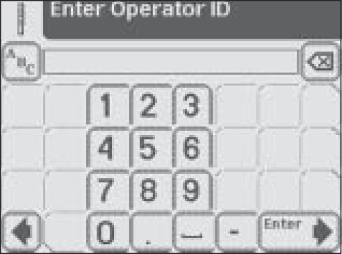

*Για περισσότερες πληροφορίες στο κεφάλαιο 2.*

Στην επιλογή Input Settings πατήστε το κουμπί στο πλαίσιο για να ακολουθήσετε την αλληλουχία των δοκιμών . Μετά πατήστε **Done** για να γυρίσετε στην αρχική οθόνη

132387 Rev. B, 2004-10 5-5

5**Ρύθμιση του οργάνου**

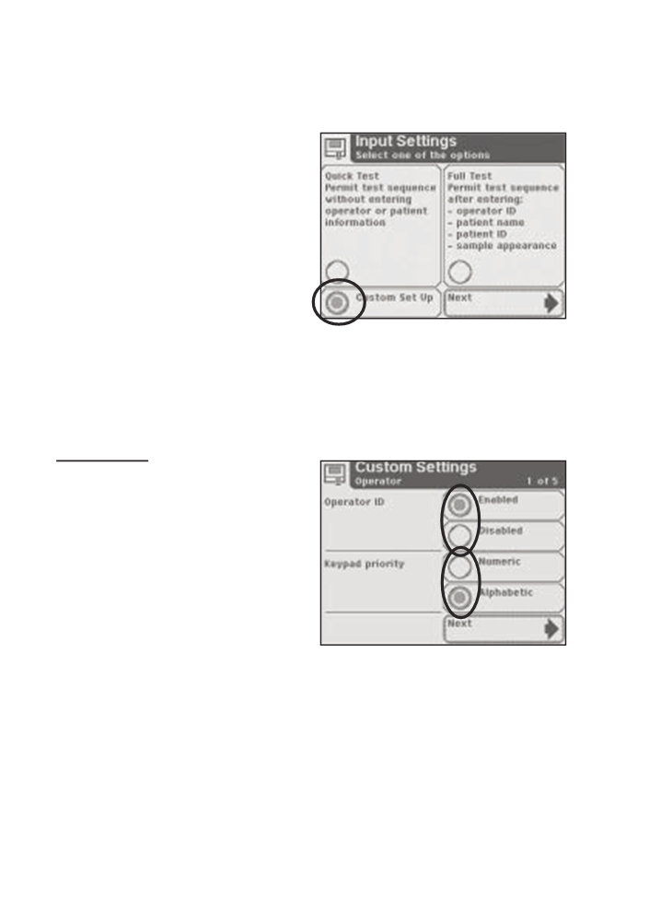

Προσαρμοσμένες ρυθμίσεις

Πατήστε το στρόγγυλο κουμπί

Custom Set Up για να προσαρμόσετε

τις επιλογές για την εισαγωγή

δεδομένων. Πατήστε **Next**

Τα επόμενα 5 παράθυρα παρουσιάζουν επιλογές  
για την προσαρμογή των εξετάσεων σας.

Επιλέξτε τις ρυθμίσεις αγγίζοντας και  
επισημαίνοντας ένα στρογγυλό κουμπί για κάθε  
κατηγορία.

Συνεχίστε με όλα τα παράθυρα από τα 5 αγγίζοντας Next

Οθόνη 1 από 5

Operator ID - σας επιτρέπει να  
επιλέξετε αν ID χειριστή που απαιτούνται για την εκτέλεση μιας εξέτασης - Enabled (on) ή Disabled (off).

Keypad priority - σας επιτρέπει να επιλέξετε το Numeric ή   
Alphabetic το πληκτρολόγιο για να παρουσιάζεται ως το πρώτο πληκτρολόγιο κατά την καταχώρηση δεδομένων.

5-6 132387 Rev. B, 2004-10

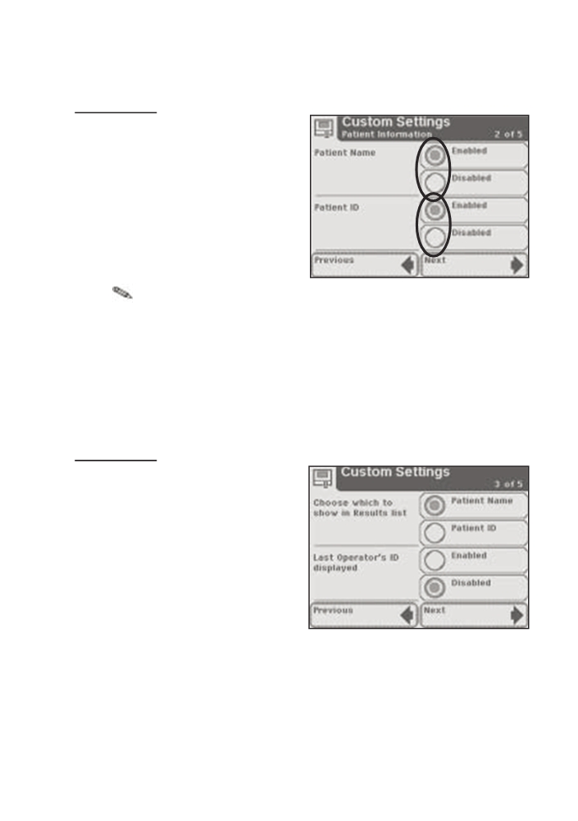

5

**Ρύθμιση του οργάνου**

Οθόνη 2 από 5

Patient Name - σας επιτρέπει να  
επιλέξετε αν το όνομα του ασθενούς θα απαιτείται για την εκτέλεση μιας δοκιμασίας -  
Enabled (on) ή Disabled (off).

Ένα σύνολο 200 ασθενών αρχείων  
μπορεί να αποθηκευτεί στον αναλυτή. Όταν το όριο των 200 έχει επιτευχθεί, η παλαιότερες εξέτασης α θα πρέπει να διαγραφούν από τον αναλυτής. Πληροφορίες που έχουν διαγραφεί δεν μπορούν να ανακτηθούν από τον αναλυτή..

Οθόνη 3 από 5

Choose which to show in

Results list - σας επιτρέπει να επιλέξετε Patient Name η Patient   
ID θα πρέπει να περιλαμβάνονται στη λίστα των αποτελέσματα.

Last Operator’s ID displayed -σας επιτρέπει να επιλέξετε αν η επιλογή “Select Last Operator” θα είναι στη διάθεση του χρήστη όταν ζητηθεί να εισάγετε ένα ID χειριστή κατά τη διάρκεια της εξέτασης Ταινίας ή Κασέτας Enabled (on) ή Disabled (off).

132387 Rev. B, 2004-10 5-7

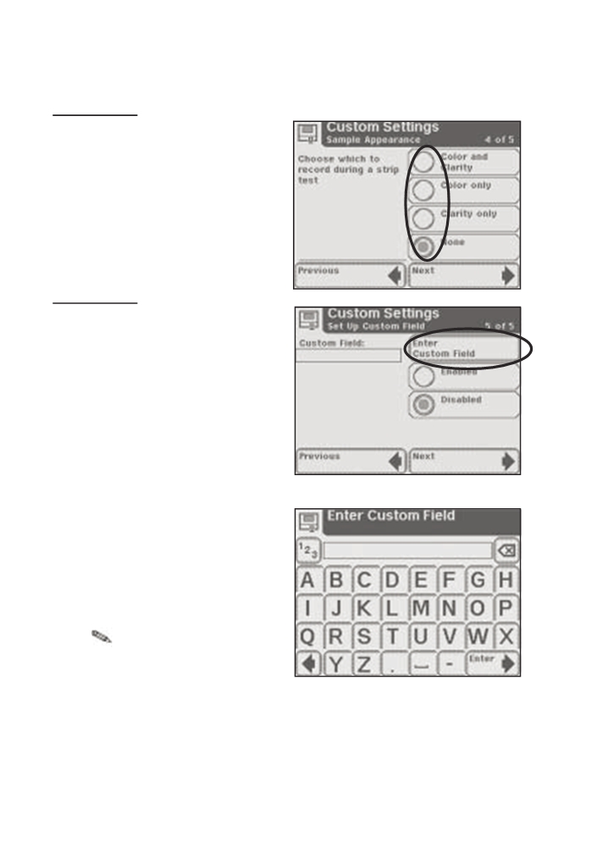

5 **Ρύθμιση του οργάνου**

Οθόνη 4 από 5

Επιλέξτε που να καταγράφει κατά τη

διάρκεια μιας μέτρησης - σας

επιτρέπει να επιλέξετε  
οποία αναφέρονται λεπτομερώς

δείγματα που θα θέλατε  
πρέπει να καταγράφονται κ

ατά τη διάρκεια μιας εξέτασης ταινίας -

Color and Clarity, Color only,   
Clarity only ή None

Οθόνη 5 από 5

Custom Field - σας επιτρέπει να

ονομάσετε το προσαρμοσμένο πεδίο,

προκειμένου να προσαρμόσετε τα

δεδομένα εισόδου.

Για να ονομάσετε το προσαρμοσμένο

πεδίο πατήστε το Enter Custom Field .

Η επόμενη οθόνη που εμφανίζεται είναι

η Enter Custom Field. Χρησιμοποιήστε

το πληκτρολόγιο για να εισάγετε ένα

προσαρμοσμένο πεδίο (π.χ., Όνομα Ιατρού).

Αγγίξτε Enter για να επιστρέψετε Custom Settings

Αν χρειάζεστε περαιτέρω οδηγίες σχετικά με

χρήση του πληκτρολογίου βλ. Τμήμα 2, τα

οποία αλληλεπιδρούν με την οθόνη αφής.

5-8 132387 Rev. B, 2004-10

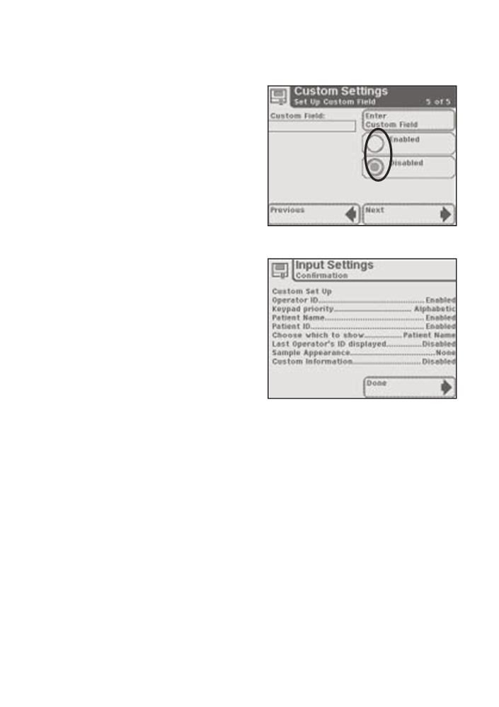

5 **Ρύθμιση του οργάνου**

Πατήστε το στρογγυλό κουμπί δίπλα στο Enabled (on) για να επισημάνετε και να ενεργοποιήσετε αυτή τη

προσαρμοσμένη ρύθμιση.

Πατήστε το στρογγυλό κουμπί δίπλα στο Disabled (off) για να απενεργοποιήσετε

την προσαρμοσμένη ρύθμιση

Πατήστε Previous για να μετακινηθείτε προς τα πίσω μέσα από προσαρμοσμένες οθόνες ρύθμισης για να αναθεώρηση.

Πατήστε Next για να πάτε την

Input Settings οθόνη

θα παρέχει μια λίστα με

τις πραγματοποιηθείσες επιλογές   
Custom Set Up.

Πατήστε Done για επιβεβαίωση και για   
να γυρίσετε στην οθόνη Choose Settings

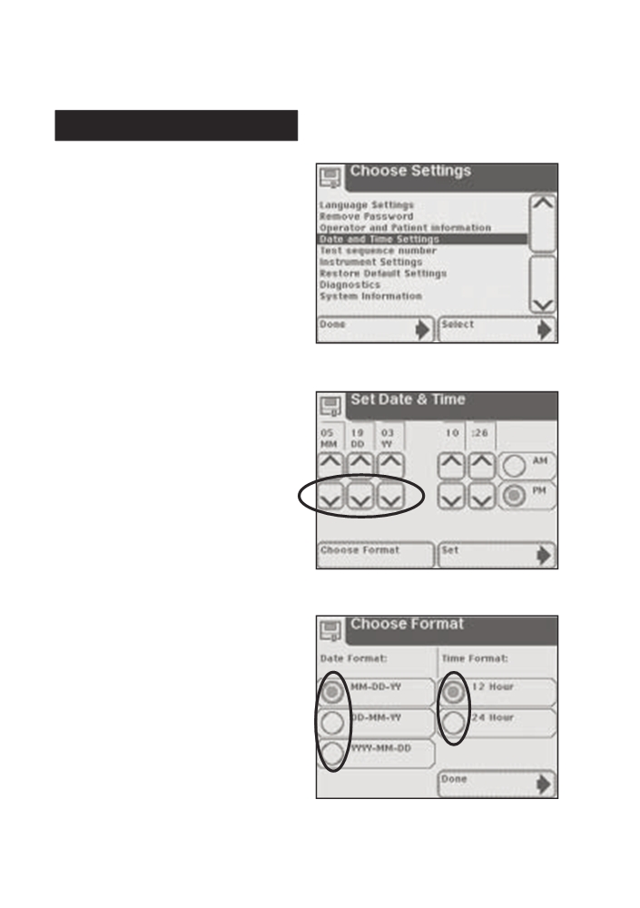

5

**Ρύθμιση του οργάνου**

Ρυθμίσεις ημερομηνίας και ώρας

Η ημερομηνία και η ώρα εμφανίζονται στην Select οθόνη

και καταγράφονται με τα αποτελέσματα

των εξετάσεων.

Η μορφή της ημερομηνίας και της ώρας  
εμφανίζονται μαζί με συγκεκριμένη ημερομηνία  
και τις αξίες του χρόνου.

Εάν οι τιμές ημερομηνίας και ώρας είναι εσφαλμένες, χρησιμοποιήστε το πάνω και κάτω βέλη για να ρυθμίσετε την ημερομηνία και την ώρα με τις σωστές τιμές.   
Πατήστε AM ή PM αν είστε στην 12-ωρη μορφή ώρας. Πατήστε Ρύθμιση για να επιβεβαιώσετε τις επιλογές σας και να προχωρήσουμε στην επόμενη οθόνη.

Εάν η μορφή δεν είναι σωστή για σας στο χώρο εργασίας, για παράδειγμα, προτιμάτε  
DD-MM-YY με MM-DD-YY ή  
24-ωρο σε ρολόι 12 ωρών,  
αγγίζετε Choose Format.

Η επόμενη οθόνη που εμφανίζεται είναιChoose Format. Πατήστε το στρογγυλό κουμπί που αντιστοιχεί στην επιλογή σας από μια μορφή ημερομηνίας και ώρας. Πατήστε Done για να επιστρέψετε στην   
Set Date & Time.

Εάν η ημερομηνία και η ώρα είναι της  
μορφής που χρειάζεστε, επιλέξτε  
Done.

5-10 132387 Rev. B, 2004-10

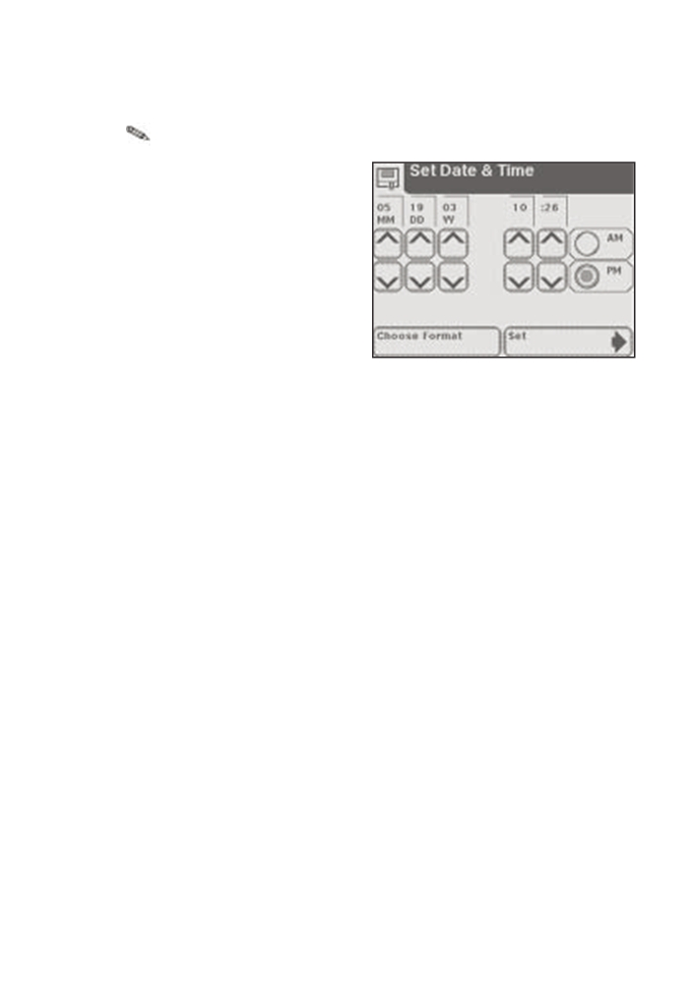

5 **Ρύθμιση του οργάνου**

Οι επιλογές AM και PM δεν θα είναι διαθέσιμα αν ο χρόνος είναι η24-ωρη μορφή.

Η Set Date & Time οθόνη θα εμφανίζει την ημερομηνία και την ώρα σε επιλεγμένες τις μορφές. Επιλέξτε Set για να επιβεβαιώσετε τις επιλογές σας και να επιστρέψετε στο Choose Settings .

132387 Rev. B, 2004-10 5-11

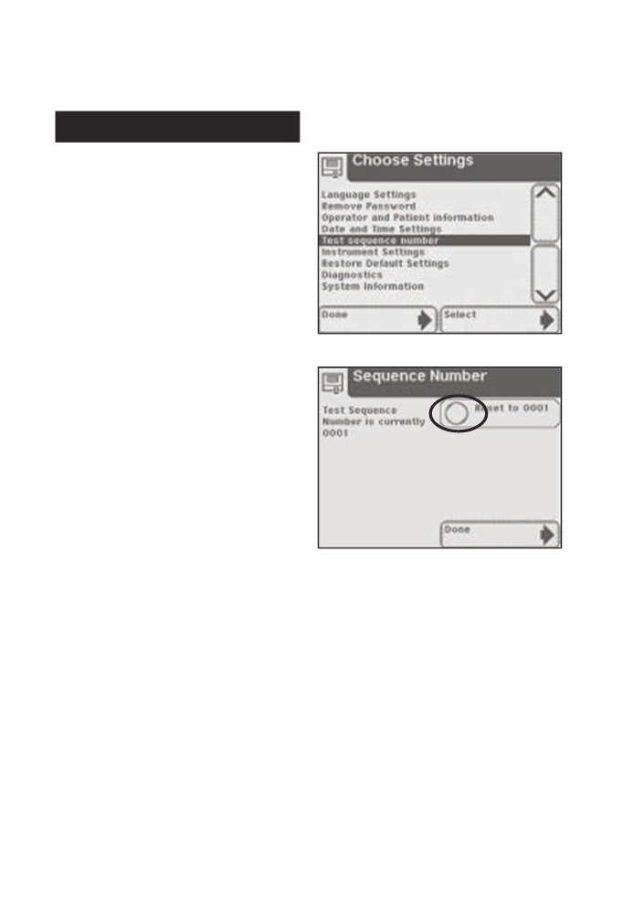

5

**Ρύθμιση του οργάνου**

Δοκιμή αριθμού ακολουθίας

Οι αριθμοί ακολουθίας εξέτασης, 0001 - 9999.

Η οθόνη δείχνει τον επόμενο αριθμό

δοκιμών.

Πατήστε Reset to 0001

αν θέλετε να επαναφέρετε τους  
αριθμούς για να ξεκινήσει από το 0001 για το επόμενο τεστ.

Πατήστε Done για να επιβεβαιώσετε την επαναφορά ή να αφήσετε την οθόνη, αν δεν έχετε ενεργοποιήσει την επιλογή για να επαναφέρετε τον αριθμό. Θα επιστρέψετε στην οθόνη  
Choose Settings .

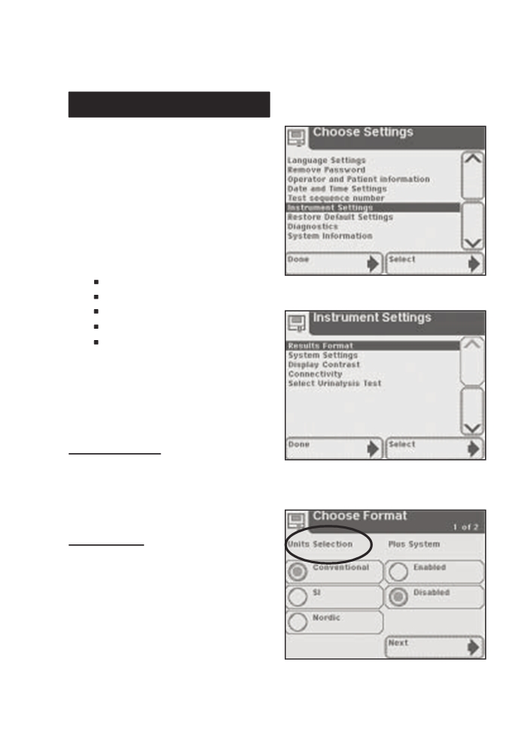

5

**Ρύθμιση του οργάνου**

Ρυθμίσεις οργάνου

Αυτή η ενότητα έχει μια σειρά από  
οθόνες που ελέγχουν τον τρόπο με τον  
το οποίο ο αναλυτής Status Clinitek  
εμφανίζει πληροφορίες και λειτουργείς.

Υπάρχουν 5 ρύθμισης οργάνου

Results Format   
System Settings   
Display Contrast   
Connectivity

Select Urinalysis Test

Χρησιμοποιήστε τα βέλη πάνω και κάτω για να  
επισημάνετε μια ρύθμιση και πατήστε

Select.

Results Format

Αυτό σας επιτρέπει να επιλέξετε τη μορφή στην οποία θα θέλατε τα αποτελέσματα να εμφανίζονται και να εκτυπωθούν..

Choose Format

Οθόνη 1 από 2

Units Selection - σας επιτρέπει

να επιλέξετε τη μορφή στην οποία θα θέλατε

τα αποτελέσματα αγγίζοντας

στρογγυλό κουμπί δίπλα

στον κατάλληλο τύπο της μορφής.

132387 Rev. B, 2004-10 5-13

5

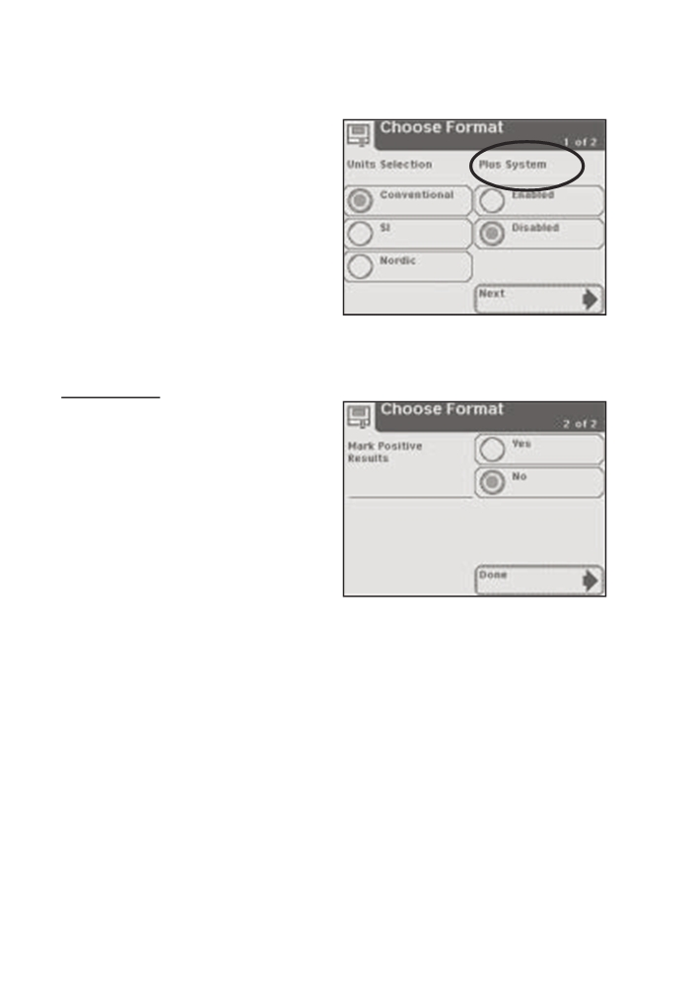

**Ρύθμιση του οργάνου**

Plus System - πατήστε Enabled

(onΕάν θέλετε να έχετε τα αποτελέσματα που εμφανίζονται στην

Plus System. Θα δείτε επίσης στο Παράρτημα Β

ότι τα αποτελέσματα μπορούν να

καταγράφονται στο Plus System (το

οποίο χρησιμοποιεί σύμβολα "+")

αντί των κλινικών μονάδων όπως mg / dL (mmol / L). Σε μερικές γλώσσες δεν υπάρχει καμία διαφορά μεταξύ του κανονικού συστήματος και του συστήματος Plus.

Οθόνη 2 από 2

Mark Positive Results - Σας επιτρέπει να επιλέξετε αν τα θετικά αποτελέσματα θα πρέπει να σημειώνονται με αστερίσκο (βλ. Παράρτημα Β για τα αποτελέσματα που θα εμφανίζεται ως θετικό).

Πατήστε το στρογγυλό κουμπί δίπλα στο Υes να σηματοδοτήσει και να καταγράψει τα θετικά αποτελέσματα. Αυτά θα σημειώνονται στην οθόνη, σε μια εκτύπωση και όταν τα δεδομένα μεταφέρονται σε έναν κεντρικό υπολογιστή ηλεκτρονικός υπολογιστής.

Πατήστε No και τα θετικά αποτελέσματα δεν θα σημειώνονται.

Πατήστε Done για επιβεβαίωση

Και για να γυρίσετε στο Instrument Settings.

5-14 132387 Rev. B, 2004-10

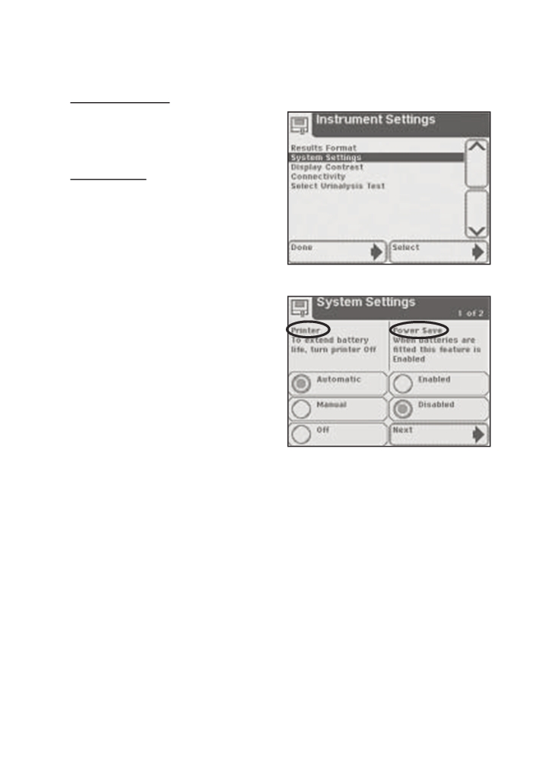

5

**Ρύθμιση του οργάνου**

System Settings

Αυτό επιτρέπει επιλογές σχετικά με τον εκτυπωτή, τη δύναμη και τη χρηστή.

System Settings

Οθόνη 1 από 2

Printer - σας επιτρέπει να επιλέξετε

την προτιμώμενη επιλογή εκτύπωσης πατώντας το στρογγυλό κουμπί.

Automatic - Τα αποτελέσματα για κάθε δοκιμή θα εκτυπωθούν αυτόματα όταν ολοκληρωθεί η εξέταση.

Manual - Τα αποτελέσματα των εξετάσεων δεν θα εκτυπωθούν αυτόματα Μπορούν να εκτυπώνονται όταν αγγίζεται Print περιοχή επιλογής σχετικά με τα Results

Off - Τα αποτελέσματα των εξετάσεων δεν θα εκτυπωθούν.

Power Save - σας επιτρέπει να ενεργοποιήσετε αυτή τη λειτουργία. Αν το όργανο τροφοδοτείται από μια πρίζα και δεν χρησιμοποιηθεί για 5 λεπτά, μπορεί να σβήσει μόνο του κάτω. Όταν τροφοδοτείται από μπαταρίες, Power Save είναι πάντα ενεργοποιημένο και θα σβήνει μετά από 3 λεπτά μη χρήσης.   
Πατήστε Enabled (on) για ενεργοποίηση   
ή Disabled (off)

132387 Rev. B, 2004-10 5-15

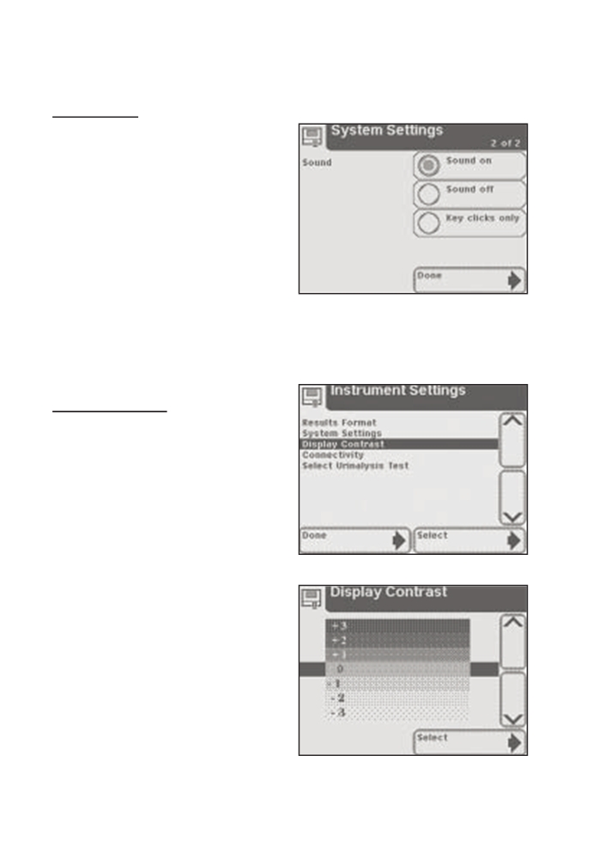

5 **Ρύθμιση του οργάνου**

Οθόνη 2 από 2

Sound - σας επιτρέπει να ρυθμίσετε τον ήχο με την ανάδειξη και την επιλογή ενός επιπέδου.

Sound on - Το όργανο θα χρησιμοποιήσει μια σειρά από ηχητικούς τόνους.

Sound off - Όχι ηχητικούς τόνους από το όργανο.

Key clicks only - Ηχητικό κλικ όταν ο χρήστης αγγίζει ένα ενεργό κουμπί ή πλήκτρα .

΄

Display Contrast

Αυτό σας επιτρέπει την αντίθεση της οθόνης πρέπει να αυξηθεί ή να μειωθεί ανάλογα με την περιοχή εργασίας στην οποία αυτό λειτουργεί. Χρησιμοποιήστε τα βέλη πάνω και κάτω για να δοκιμάσετε τις ρυθμίσεις αντίθεσης και πατήστε Select   
για να επιστρέψετε στην Instrument   
Settings οθόνη.

5-16 132387 Rev. B, 2004-10

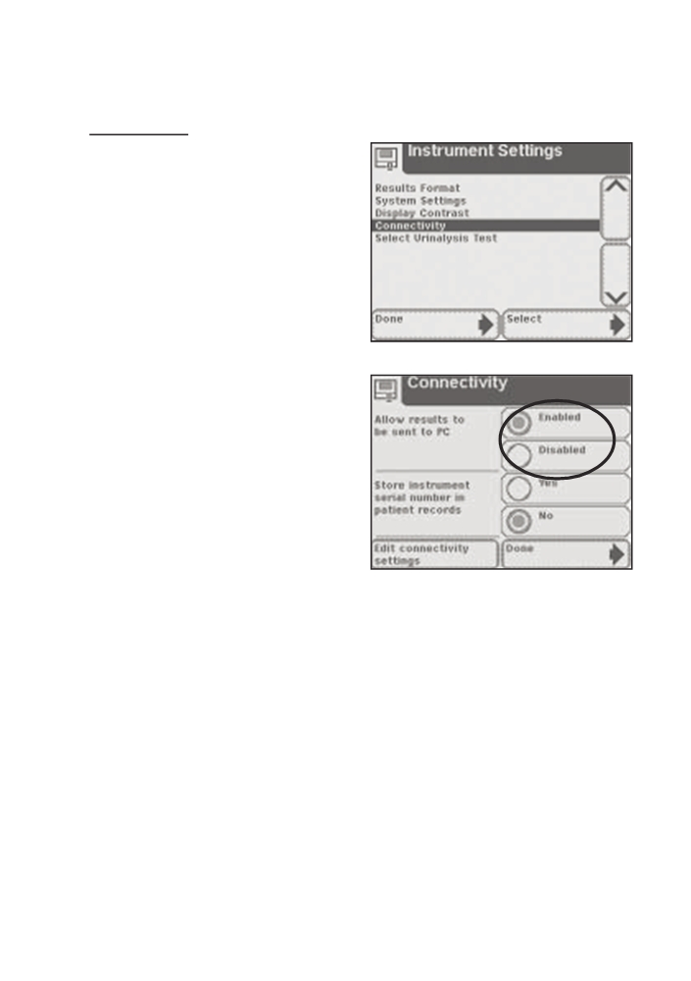

5 **Ρύθμιση του οργάνου**

Connectivity

Αυτό σας επιτρέπει να επιλέξετε  
ρυθμίσεις σύνδεσης

Allow results to be sent to PC

Αυτό επιτρέπει στο όργανο να μεταφέρει τα αποτελέσματα του ασθενή σε έναν κεντρικό υπολογιστή.

Αν αυτή η λειτουργία δεν είναι

απαραίτητη, αγγίξτε Done για να

επιστρέψετε στην  
Instrument Settings οθόνη.

Πατήστε Enabled (on)

για να επιτραπεί η μεταφορά των

αποτελεσμάτων σε έναν υπολογιστή.

Όταν κάθε εξέταση έχει ολοκληρωθεί, τα αποτελέσματα θα αποστέλλονται αυτόματα στον συνδεδεμένο υπολογιστή.

Πατήστε Disabled (off) αν δεν θέλετε να μεταφέρετε τα αποτελέσματα σε έναν υπολογιστή

132387 Rev. B, 2004-10 5-17

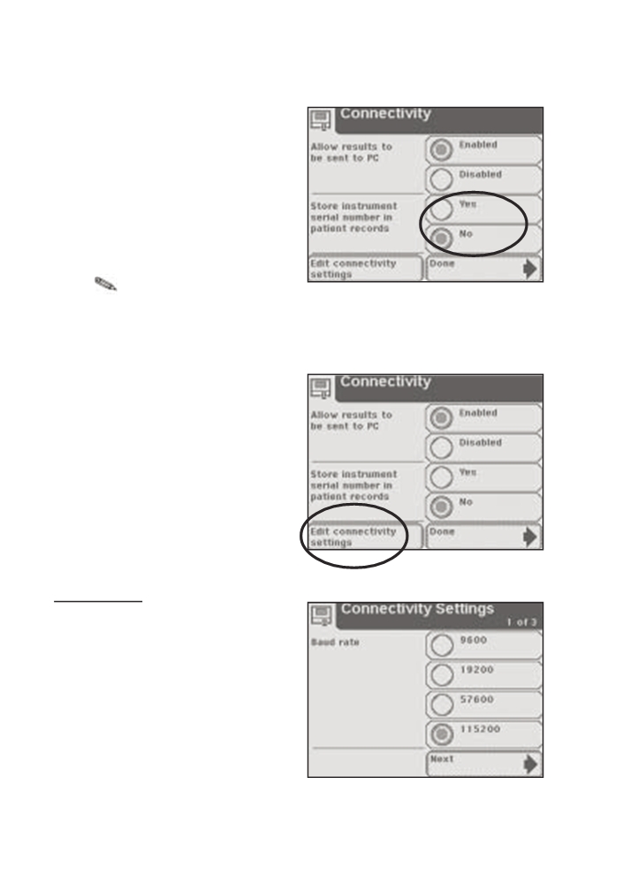

5 **Ρύθμιση του οργάνου**

Store instrument serial number   
in patient records

Πατήστε Yes ή No ανάλογα με το αν θα επιλέξετε να περιλαμβάνει το σειριακό αριθμό της Clinitek αναλυτή ιδιότητά σας ως μέρος των αποτελεσμάτων ασθενούς αποστέλλονται στον υπολογιστή.

Εάν έχετε ενεργοποιήσει τη δυνατότητα

αποστολής, θα πρέπει να εξασφαλιστεί ότι οι ρυθμίσεις

σύνδεσης είναι σωστές για τη μεταφορά δεδομένων.

Πατήστε Edit Connectivity Settings   
και μια σειρά από 3 οθόνες για  
Connectivity Settings θα σας επιτρέψει

να επεξεργαστείτε τις ρυθμίσεις.

Connectivity Settings

Οθόνη 1 από 3

Baud rate - Αγγίξτε ένα στρογγυλό κουμπί

για να επιλέξετε το σωστό Baud ποσοστό και  
Next για να πάτε στην επόμενη οθόνη.

5-18 132387 Rev. B, 2004-10

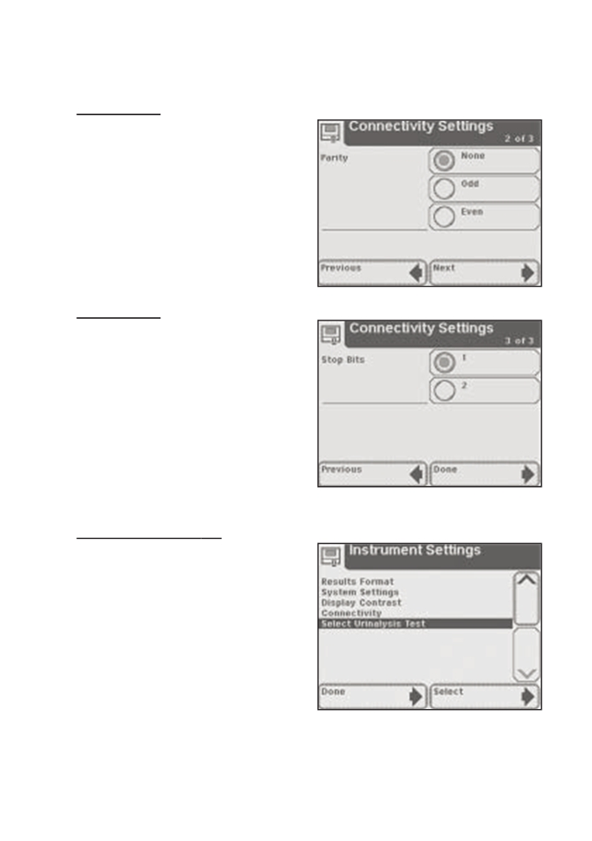

5 I **Ρύθμιση του οργάνου**

Οθόνη 2 από 3

Parity rate - Αγγίξτε ένα στρογγυλό

κουμπί για να επιλέξετε τη σωστή ισοτιμία και Next για να πάτε στην επόμενη οθόνη.

Οθόνη 3 από 3

Stop Bits - Αγγίξτε ένα στρογγυλό κουμπί για να επιλέξετε τον αριθμό των bit διακοπής.

Select Urinalysis Test

Αυτό εμφανίζει μια λίστα με μερικές από τις ουρολογικές ταινίες Bayer τις οποίες μπορεί να χρησιμοποιήσει ο αναλυτής

.

132387 Rev. B, 2004-10 5-19

5 **Ρύθμιση του οργάνου**

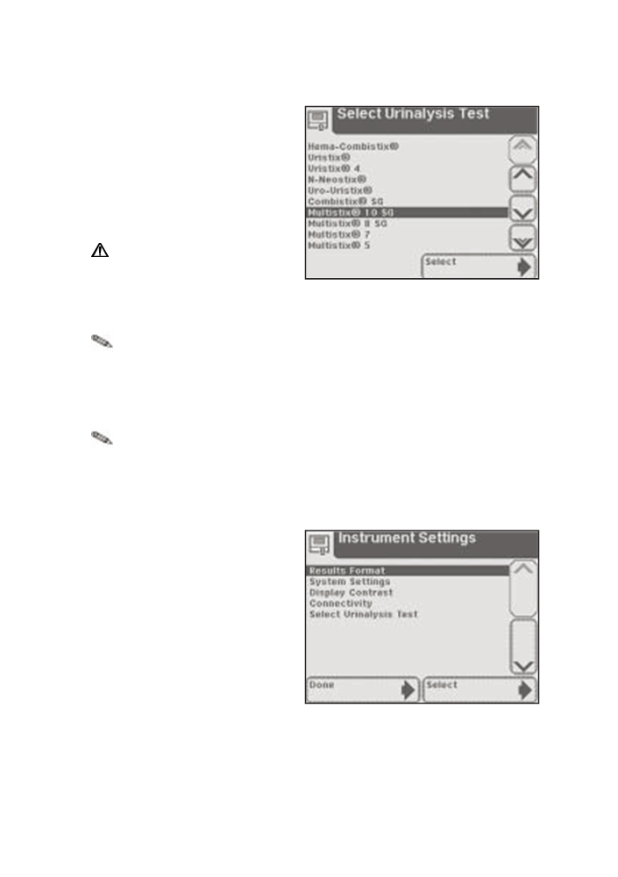

Χρησιμοποιήστε τα βέλη πάνω και κάτω για να μετακινηθείτε στη λίστα μέχρι ο τύπος   
της ταινίας που θέλετε να χρησιμοποιήσετε να   
επισημανθεί. ΠατήστεSelect για επιβεβαίωση

Και θα επιστρέψετε στην

Instrument Settings οθόνη.

Μην χρησιμοποιείτε οποιοδήποτε προϊόν

ταινίας αντιδραστηρίου, εκτός από ό, τι εμφανίζεται στην οθόνη. Χρησιμοποιώντας τη

λάθος ταινία θα σας δώσει λανθασμένα αποτελέσματα.

Μερικές ταινίες δεν εμφανίζονται στον κατάλογο (π.χ., Clinitek ® Microalbumin). Ο αναλυτής αυτόματα θα  
την εντοπίσει τους μέσω του ID χρώμα  
μπάντα στην ταινία.

Δεν χρειάζεται να επιλέξετε έναν τύπο  
Clinitest της κασέτας ανοσολογική ®  
μέσα Instrument Set Up.

Πατήστε Done για να   
επιστρέψετε στην Select οθόνη.

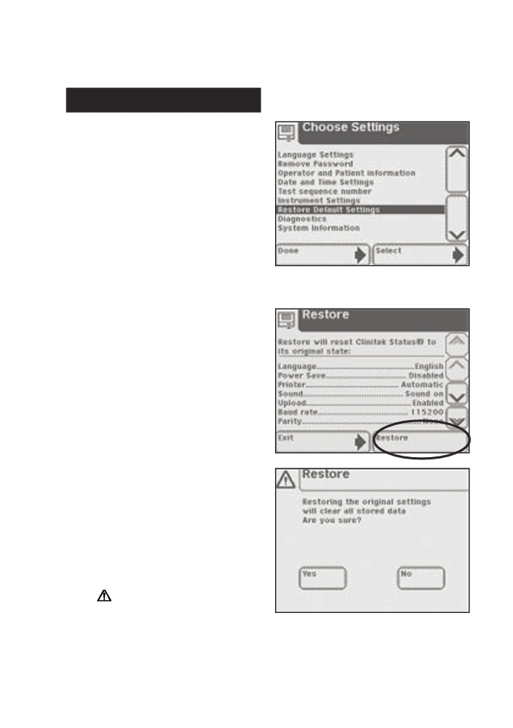

5

**Ρύθμιση του οργάνου**

Επαναφορά προεπιλεγμένων

ρυθμίσεων

Αυτή η επιλογή εμφανίζει ο αναλυτής στις αρχικές ρυθμίσεις

Χρησιμοποιήστε τα βέλη πάνω και κάτω για να δείτε τις προεπιλεγμένες ρυθμίσεις.

Πατήστε Restore προκειμένου να επιστρέψει ο αναλυτής στις αναφερόμενες ρυθμίσεις.

Πατήστε Yes για επιβεβαίωση   
ή No για να διατηρήσετε τα δεδομένα. Στη συνέχεια, θα επιστρέψετε στην Restore οθόνη. Πατήστεt Exit για να επιστρέψετε στο Choose Settings.

Όταν οι αρχικές ρυθμίσεις  
 αποκαθίσταται, όλα τα αποτελέσματα και τον ασθενή  
 θα διαγραφούν από τη μνήμη.

132387 Rev. D, 2006-06 5-21

5 **Ρύθμιση του οργάνου**

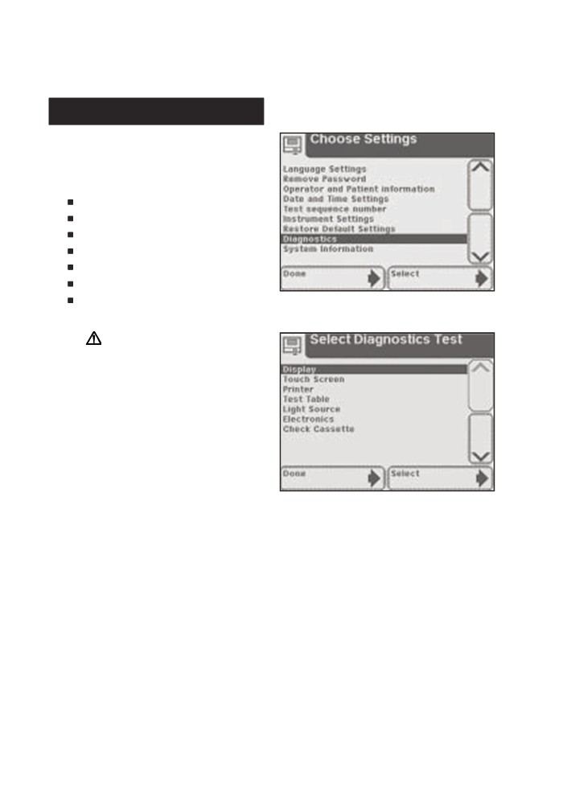

Διαγνωστικά

Αυτή η επιλογή εμφανίζει 7 διαγνωστικές

Εξετάσεις που μπορούν να διεξαχθούν.

Display

Touch Screen   
Printer

Test Table

Light Source   
Electronics

Check Cassette

**Αυτές οι δοκιμές διάγνωσης  
πρέπει να διεξάγονται μόνον όταν  
δίνετε εντολή την Bayer  
Ο εκπρόσωπος του σέρβις ή ο  
αντιπρόσωπος θα σας οδηγήσει  
μέσω των διαδικασιών δοκιμής (βλέπε  
Παράρτημα A για Τοπική τεχνική  
Παροχής Υποστήριξη και  
Διανομείς).**

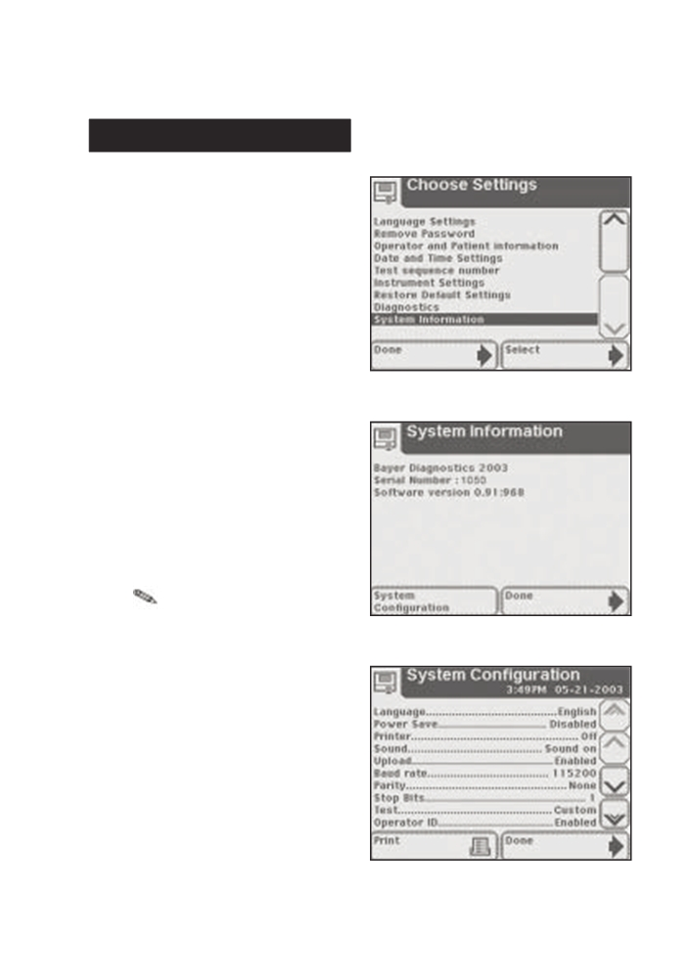

5 **Ρύθμιση του οργάνου**

Σύστημα Πληροφοριών

Αυτή η οθόνη έχει πληροφορίες σχετικά με τον αναλυτή σας.

Πατήστε **System Configuration** για να δείτε τα στοιχεία της τρέχουσας σύνθεσης του συστήματος. Αυτή η οθόνη θα εμφανίσει τις τρέχουσες ρυθμίσεις για όλα τα στοιχεία που μπορεί να αλλάξει εντός των **Input Settings** και **Instrument   
Settings** οθονών. Μετακινηθείτε στη λίστα χρησιμοποιώντας τα βέλη πάνω και κάτω για να δείτε τις λεπτομέρειες και να εκτυπώσετε τις πληροφορίες, εφόσον απαιτείται.

**Εάν το ρολό χαρτιού του εκτυπωτή χρειάζεται** αντικατάσταση, εκτύπωσης θα απενεργοποιηθεί και θα είστε σε θέση να επιλέξετε Βοήθεια για να προβάλετε οδηγίες σχετικά με την αντικατάσταση του χαρτιού εκτυπωτή (αν χρειάζεστε περαιτέρω οδηγίες ανατρέξτε στη σελίδα 1-5, τοποθετείτε το χαρτί στον εκτυπωτή ή Roll Label).

Πατήστε **Done** για να επιστρέψετε στο

**System Information** και πατήστε άλλη μια φορά **Done** για να επιστρέψετε στην **Choose Settings** οθόνη.